PROCESSO | -
INTERESSADO | Presidência-CAU/SC
ASSUNTO | Acordo de Cooperação entre o CAU/SC e UNIVALI – Evento ICSIS 2024
DELIBERAÇÃO Nº 020/2024 – CD-CAU/SC

O CONSELHO DIRETOR – CD-CAU/SC, reunido ordinariamente, de forma híbrida, nos termos da Deliberação Plenária DPOSC nº 752/2023, no uso das competências que lhe confere o artigo 153 do Regimento Interno do CAU/SC, após análise do assunto em epígrafe, e

Considerando que o CAU e os CAU/UF foram criados pela Lei Federal nº 12.378/2010, cujo artigo 24, § 1º, conferiu a estes como função legal “orientar, disciplinar e fiscalizar o exercício da profissão de arquitetura e urbanismo, zelar pela fiel observância dos princípios de ética e disciplina da classe em todo o território nacional, bem como pugnar pelo aperfeiçoamento do exercício da arquitetura e urbanismo”;

Considerando que um dos papeis institucionais do Conselho de Arquitetura e Urbanismo de Santa Catarina – CAU/SC, segundo previsão do art. 2º do respectivo Regimento Interno, é promover condições para o exercício, fiscalização e aperfeiçoamento das atividades profissionais, inclusive em parceria com órgãos públicos;

Considerando o artigo 3º, inciso XXI do Regimento Interno do CAU/SC, o qual dispõe que compete ao CAU/SC, no âmbito de sua jurisdição firmar convênios com entidades públicas e privadas, observado o disposto na legislação própria;

Considerando o artigo 153, inciso XVII do Regimento Interno do CAU/SC, o qual dispõe que compete ao Conselho Diretor propor e deliberar sobre convênios, termos de colaboração, termos de fomento, acordos de cooperação e memorandos de entendimento; e

Considerando o Termo de Inexigibilidade de Chamamento Público – Processo SEI nº 00177.000.208/2024-92;

Considerando o Parecer Jurídico nº 015-2024 ASSJUR CAUSC - Acordo de Cooperação Parceria Eventos UNIVALI -“Internacional Conference on Sustainability, innovation & Society – ICSIS 2024;

Considerando a apresentação, pelo Assessor da Presidência, da documentação e do Acordo de Cooperação entre o CAU/SC e UNIVALI - ICSIS 2024;

DELIBERA:

1 – Aprovar a celebração de Acordo de Cooperação Parceria Eventos UNIVALI - ICSIS 2024 com a FUNDAÇÃO UNIVERSIDADE DO VALE DO ITAJAI (anexo).

2 – Encaminhar esta Deliberação à Presidência do CAU/SC para ser submetida ao Plenário
e demais providências cabíveis.

Florianópolis, 27 de maio de 2024.

Carlos Alberto Barbosa de Souza
Presidente do CAU/SC

ANEXO I - Acordo
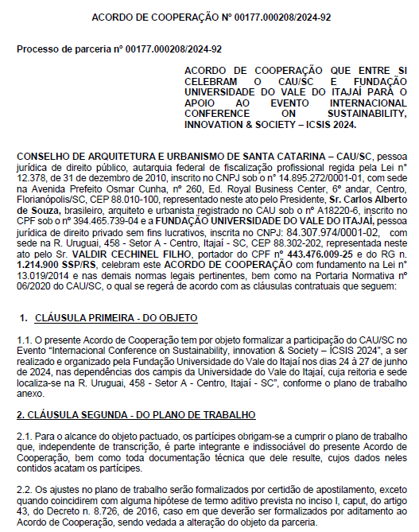

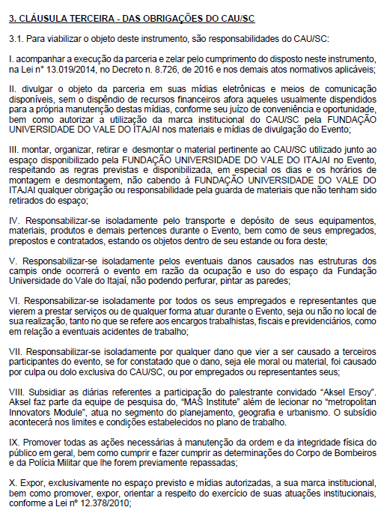

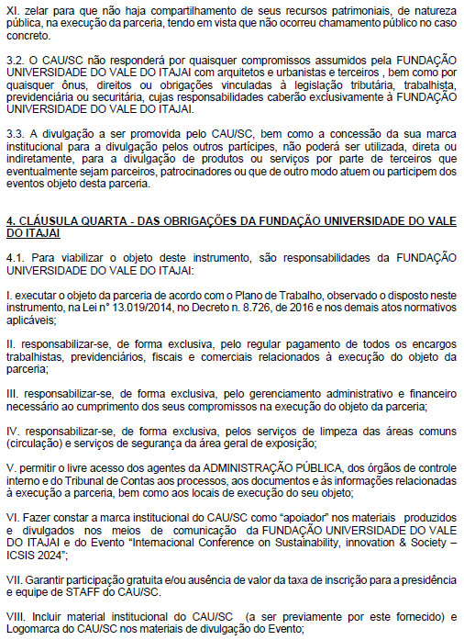

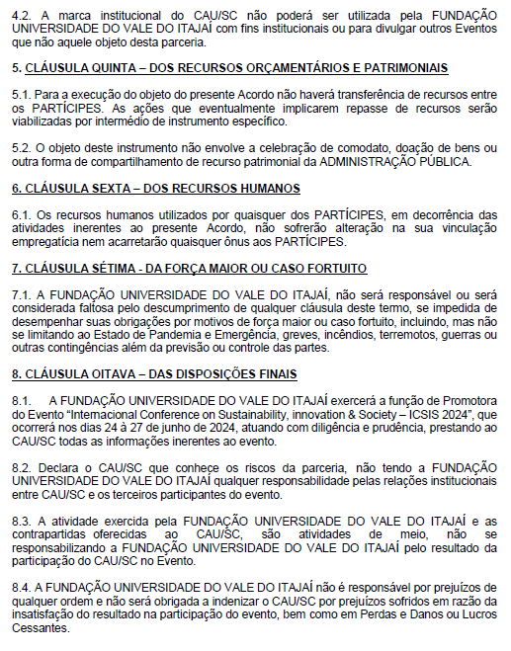

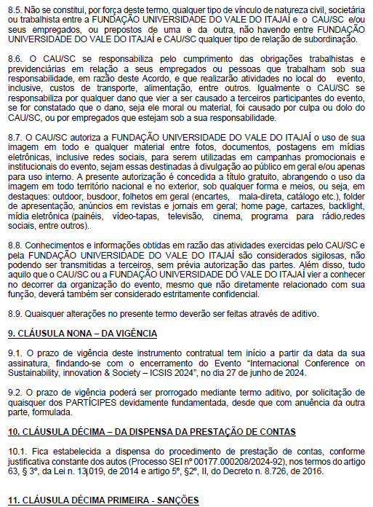

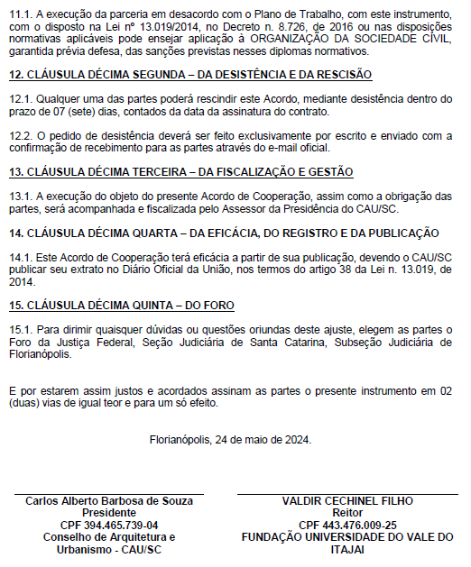

ANEXO II – Plano de trabalho

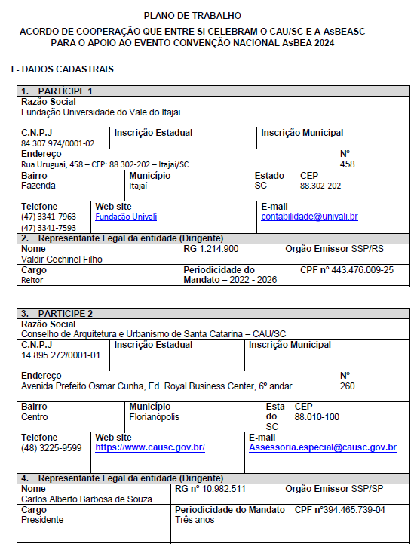

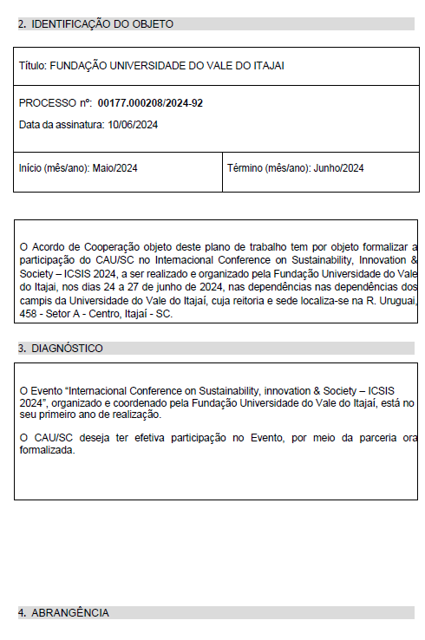

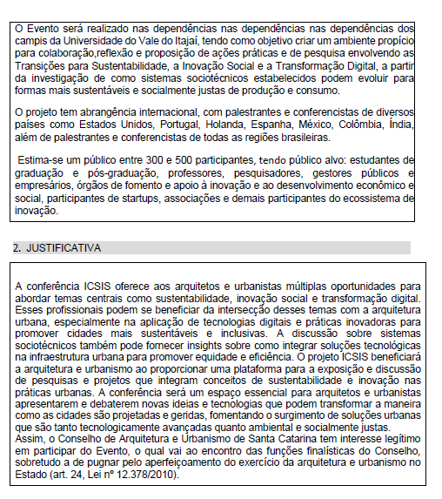

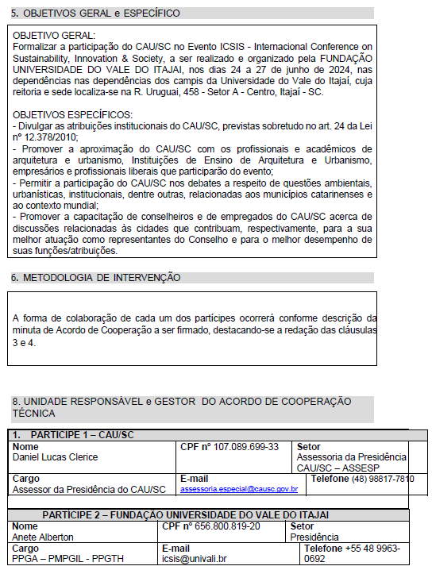

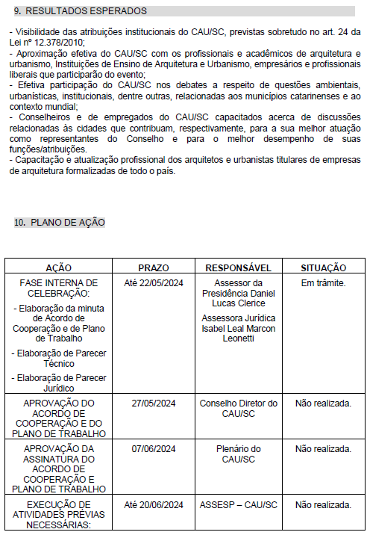

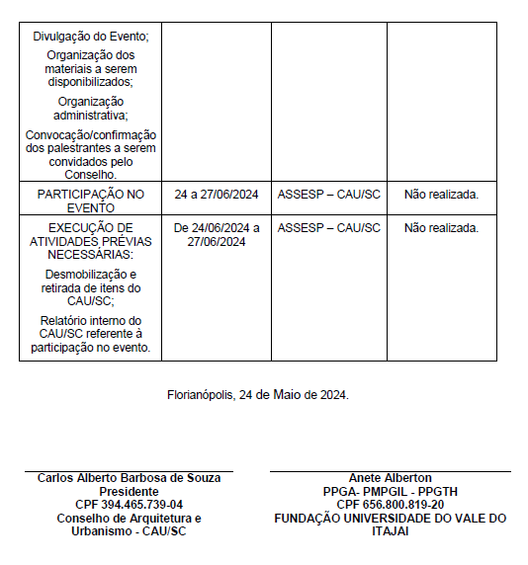

5ª REUNIÃO ORDINÁRIA DO CD-CAU/SC

Folha de Votação

Função | Conselheiro (a) | Votação
 |  | Sim | Não | Abst. | Ausênc.
Presidente* | Carlos Alberto Barbosa de Souza | -
Vice-Presidente | Luiz Alberto de Souza | X
Coordenadora - COAF | Ana Carina Lopes de Souza  Zimmermann | X
Coordenadora - CEP | Eliane de Queiroz Gomes Castro | X
Coordenadora - CED | Larissa Moreira | X
Coordenador - CEF | Newton Marçal Santos | X

Histórico da votação:

Reunião CD-CAU/SC: 5ª Reunião Ordinária de 2024.
Data: 27/05/2024.

Matéria em votação: Acordo de Cooperação entre o CAU/SC e UNIVALI - Evento ICSIS 2024.

Resultado da votação: Sim (05) Não (00) Abstenções (00) Ausências (00) Total (05)
* O Presidente profere voto exclusivamente em caso de empate em votação (art. 149, VII, do Regimento Interno CAU/SC).

Ocorrências: -

Secretário da Reunião: Pery Roberto Segala Medeiros – Secretário dos Órgãos Colegiados | Condutor da Reunião: Carlos Alberto Barbosa de Souza - Presidente

